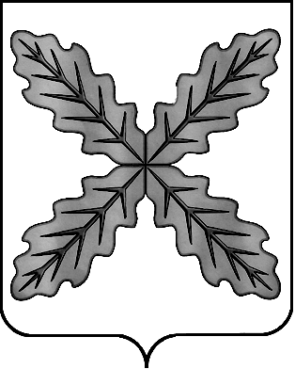

АДМИНИСТРАЦИЯ

ХОХОЛЬСКОГО МУНИЦИПАЛЬНОГО РАЙОНА
ВОРОНЕЖСКОЙ ОБЛАСТИ

РАСПОРЯЖЕНИЕ

от 06 декабря 2022 года № 484
р.п. Хохольский

О внесении изменений в распоряжение администрации Хохольского муниципального района от 23.10.2018 года № 384 «О порядке сообщения руководителями муниципальных учреждений Хохольского муниципального района о возникновении личной заинтересованности при исполнении должностных обязанностей, которая приводит или может привести к конфликту интересов, и утверждении Положения о комиссии по соблюдению требований к служебному поведению руководителями муниципальных учреждений Хохольского муниципального района и урегулированию конфликта интересов»

В связи с проведенными организационно-штатными мероприятиями в администрации Хохольского муниципального района:
1. Внести в распоряжение администрации Хохольского муниципального района от 23.10.2018 года № 384 «О порядке сообщения руководителями муниципальных учреждений Хохольского муниципального района о возникновении личной заинтересованности при исполнении должностных обязанностей, которая приводит или может привести к конфликту интересов, и утверждении Положения о комиссии по соблюдению требований к служебному поведению руководителями муниципальных учреждений Хохольского муниципального района и урегулированию конфликта интересов» следующие изменения:
1.1. Вывести из состава комиссии по соблюдению требований к служебному поведению руководителями муниципальных учреждений Хохольского муниципального района и урегулированию конфликта интересов начальника юридического отдела администрации Хохольского муниципального района Костину Валентину Николаевну.
1.2. Ввести в состав комиссии по соблюдению требований к служебному поведению руководителями муниципальных учреждений Хохольского муниципального района и урегулированию конфликта интересов исполняющего обязанности начальника юридического отдела администрации Хохольского муниципального района Землянухина Алексея Ивановича.

Глава Хохольского
муниципального района М.П. Ельчанинов

